轉知【歡迎報名】11/26 元智大學場｜午餐•相遇未來｜「與iPEBG共啟全球智慧製造新篇章」2026校園招募x 校園大使開跑(鴻海科技集團)

誠摯邀請同學參與即將於 11月26日（三）中午12:00–14:00 在 七館一樓70102教室 舉辦的校園徵才活動：
🍱「午餐·相遇未來｜與iPEBG共啟全球智慧製造新篇章」
這場活動旨在協助學生提前了解鴻海在自動化、製程開發、AI及智慧製造領域的發展，並提供與與企業主管直接現場面談，畢業即就業的機會。
主要邀請「大四與碩二」同學，還有「已畢業學長姐」。並同時歡迎其他年級學生共同參與、提早了解職涯方向！
為了讓您收穫更多，大家務必踴躍掃點擊下方連結報名哦！🔥🔥
🚀點擊連結報名：https://forms.gle/pHHeucXL3otkR7Ga9
✨ 並請務必攜帶履歷參加！
• 活動不只是美味午餐，更是展現自我、加入鴻海! 獲取工作機會的好時機。
• 企業主管也會到場直接面談，這是少見的第一線交流機會。
• 現場將提供履歷指導，讓您的求職準備更完整。
📌 活動流程簡表
• 12:00 – 12:15 ｜簽到
• 12:15 – 12:45 ｜鴻海科技集團與iPEBG事業群介紹
• 12:45 – 13:00 ｜全球人才招募計畫說明
• 13:00 – 14:00 ｜面談直通鍵！Offer帶回家
👉 活動當天請提前到場完成簽到，帶著履歷與問題，勇敢和主管請教，讓自己在職涯上更快一步！贏在起跑點！
「履歷在手，希望不漏」，期待與您現場見面！讓iPEBG助您展翅高飛！
敬祝
活動愉快
鴻海科技集團iPEBG事業群 誠摯邀請您
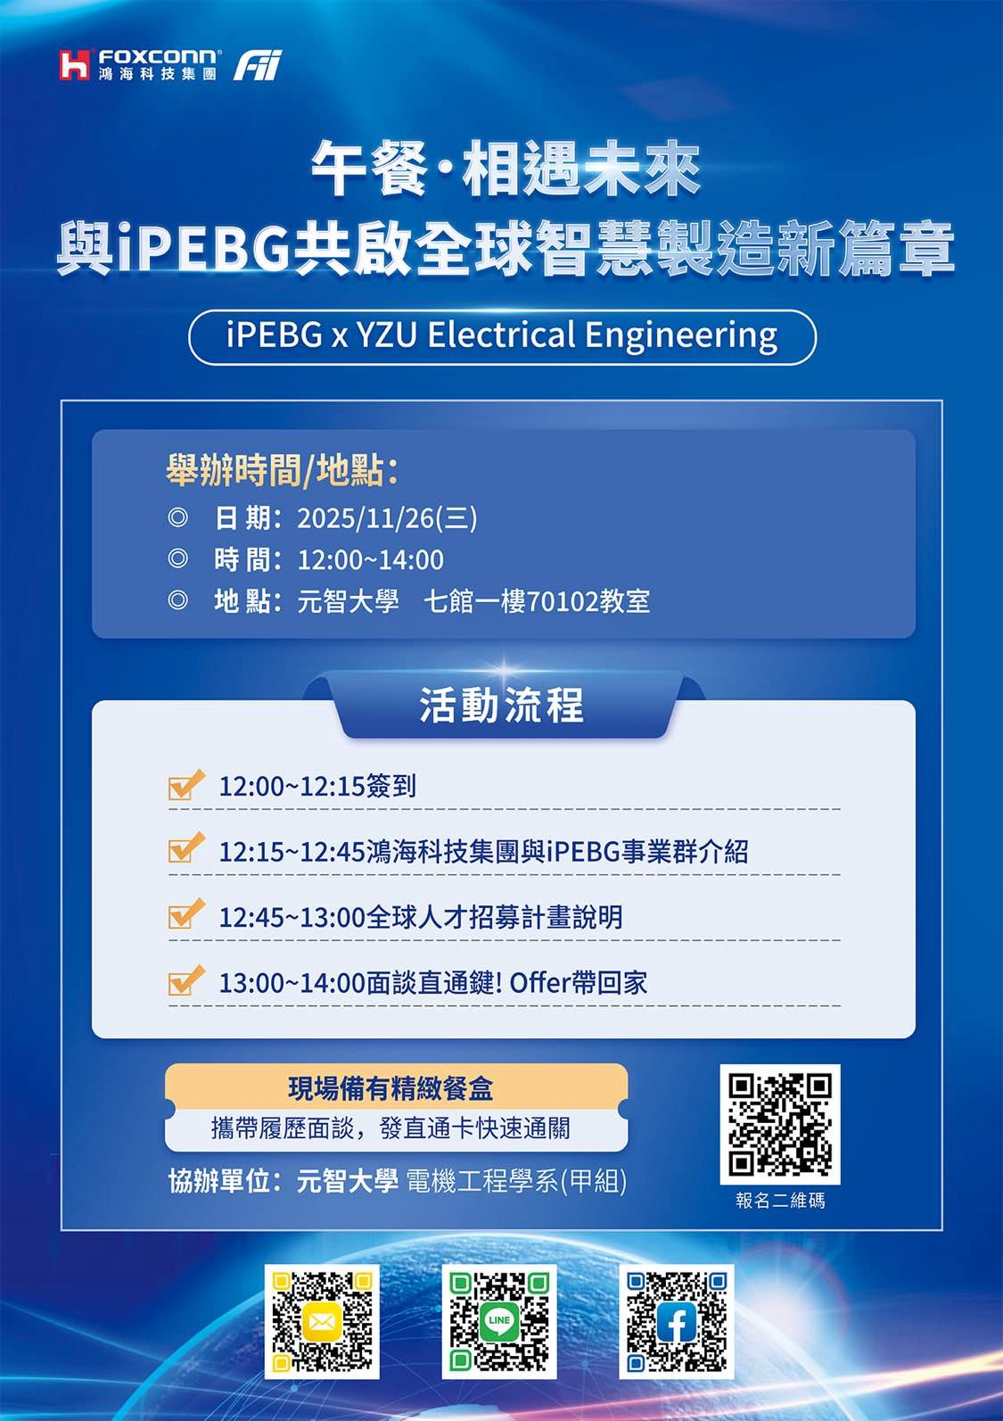
【校園大使開跑啦!】
親愛的同學您好：
鴻海科技集團 iPEBG 2026 校園大使招募中｜誠摯邀請理工科學生共啟科技新篇章
💫 夢想不只是想像，從校園開始實現！
2026 iPEBG 校園大使計畫正式啟動，下一個被看見的就是你！
想近距離接觸 智慧製造、AI、自動化與全球人才發展 嗎？我們正在尋找最有潛力、最熱血、最敢挑戰的你 🚀
🎓基本資格
1. 大三大四與碩士理工科系在學學生
2. 對科技業充滿熱忱
3. 具備臉書/IG /Threads等社群平台使用經營經驗
🌟工作內容
1. 企業校園招募活動協助（如：現場佈置、報名推廣、海報張貼等宣傳事宜）
2. 數位行銷與社群企劃（如：規劃貼文內容，設計圖片排版、短影音拍攝剪輯）
🎁活動福利
1. 高自由度、彈性時間安排
2. 可爭取優秀表現獎勵
3. 免費履歷健檢與求職推薦信指導
📅 重要資訊
報名時間： 即日起至 2025/12/12
報名連結： https://forms.gle/Fy32g6YjmtYDFVUY8
聯絡信箱： fii-ipebg-shr-talentacquisition@mail.foxconn.com
誠摯邀請同學們一起加入鴻海 iPEBG，
與我們共啟科技未來的新篇章！

